BAB IV
HASIL PENELITIAN DAN PEMBAHASAN
  - Hasil Penelitian

Penelitian ini dilaksanakan di SD Negeri 060900 Tapian Nauli pada tahun pelajaran 2024/2025 dengan tujuan untuk mengetahui pengaruh model pembelajaran inkuiri terhadap hasil belajar siswa dalam mata pelajaran IPAS, khususnya pada materi Gerhana di kelas VI. Materi Gerhana menuntut pemahaman yang baik, sehingga peneliti ingin mengeksplorasi apakah metode inkuiri dapat meningkatkan keterlibatan dan pemahaman siswa dibandingkan dengan metode konvensional.
Peserta penelitian terdiri dari 52 siswa kelas VI yang terbagi menjadi dua kelas: kelas VIA sebagai kontrol dengan 25 siswa dan kelas VIB sebagai eksperimen dengan 27 siswa. Penelitian ini dilakukan dalam tiga tahap: persiapan, pelaksanaan, dan evaluasi. Pada tahap persiapan, peneliti menyiapkan perangkat penelitian seperti Rencana Pelaksanaan Pembelajaran (RPP) dan instrumen penilaian yang divalidasi oleh ahli.
Pada tahap pelaksanaan, seluruh siswa mengikuti pretest untuk mengukur pemahaman awal. Kelas eksperimen diajar dengan model inkuiri yang mengajak siswa aktif berdiskusi dan menyimpulkan, sedangkan kelas kontrol menggunakan metode konvensional. Setelah pembelajaran, posttest diberikan untuk menilai pemahaman siswa. Hasil penelitian diharapkan memberikan gambaran tentang efektivitas model pembelajaran inkuiri dalam meningkatkan hasil belajar siswa,

57

serta menjadi bahan pertimbangan bagi guru dan sekolah dalam memilih metode yang tepat untuk proses belajar mengajar.
Daftar hasil pretes dan posttest pada kelas kontrol dan kelas ekperimen disajikan pada tabel berikut:
Tabel 4.1 Hasil post-test Kelas Eksperimen (VIA)

No | Post-test | Nilai
1 | 17 | 85
2 | 16 | 80
3 | 17 | 85
4 | 15 | 75
5 | 15 | 75
6 | 16 | 80
7 | 16 | 80
8 | 16 | 80
9 | 15 | 75
10 | 15 | 75
11 | 15 | 75
12 | 16 | 80
13 | 17 | 85
14 | 15 | 75
15 | 17 | 85
16 | 16 | 80
17 | 13 | 65
18 | 13 | 65
19 | 13 | 65
20 | 16 | 80

21 | 15 | 75
22 | 15 | 75
23 | 16 | 80
24 | 16 | 80
25 | 15 | 75
26 | 16 | 80
27 | 15 | 75

Tabel 4.2 Hasil post-test kelas control (VIB)

No | Post-test | Nilai
1 | 15 | 75
2 | 14 | 70
3 | 14 | 70
4 | 14 | 70
5 | 13 | 65
6 | 15 | 75
7 | 15 | 75
8 | 15 | 75
9 | 14 | 70
10 | 15 | 75
11 | 14 | 70
12 | 12 | 60
13 | 14 | 70
14 | 14 | 70
15 | 14 | 70
16 | 14 | 70
17 | 14 | 70

18 | 14 | 70
19 | 14 | 70
20 | 15 | 75
21 | 13 | 65
22 | 14 | 70
23 | 13 | 65
24 | 14 | 70
25 | 12 | 60

Berdasarkan data posttest di kelas kontrol (VIA) dan kelas eksperimen (VIB), terlihat perbedaan signifikan dalam hasil belajar siswa setelah penerapan metode pembelajaran. Sebelum pembelajaran, nilai pretest kelas kontrol berkisar antara 12 hingga 15, dan posttest tidak mengalami perubahan berarti, tetap di kisaran yang sama. Ini menunjukkan bahwa metode konvensional belum efektif dalam meningkatkan pemahaman siswa tentang materi Gerhana.
Sebaliknya, siswa di kelas eksperimen yang diajar dengan model inkuiri menunjukkan peningkatan yang jelas. Nilai pretest mereka berkisar antara 9 hingga 13, sementara posttest meningkat menjadi 13 hingga 17. Misalnya, seorang siswa yang memulai dengan nilai 9 berhasil meningkatkan menjadi 13 setelah pembelajaran. Hasil ini menunjukkan bahwa model inkuiri mendorong siswa untuk lebih aktif, kritis, dan memahami konsep dengan baik, dibandingkan dengan siswa di kelas kontrol.
Dalam analisis data penelitian kuantitatif, peneliti menggunakan SPSS For Windows Versi 25 untuk menganalisis data setelah pengumpulan. Sebelum uji

hipotesis, dilakukan uji prasayarat, termasuk uji normalitas dan homogenitas, untuk memastikan bahwa data terdistribusi normal dan homogen.

Data Deskriptif

tabel 4.3 Data deskriptif hasil penelitian

no | statistik | ekperimen | Kontrol
1 | Jumlah | 27 | 25
2 | Nilai Max | 85 | 75
3 | Nilai Min | 65 | 65
4 | Rata-rata | 75 | 70
5 | Simpangan Baku | 5,77 | 3,16

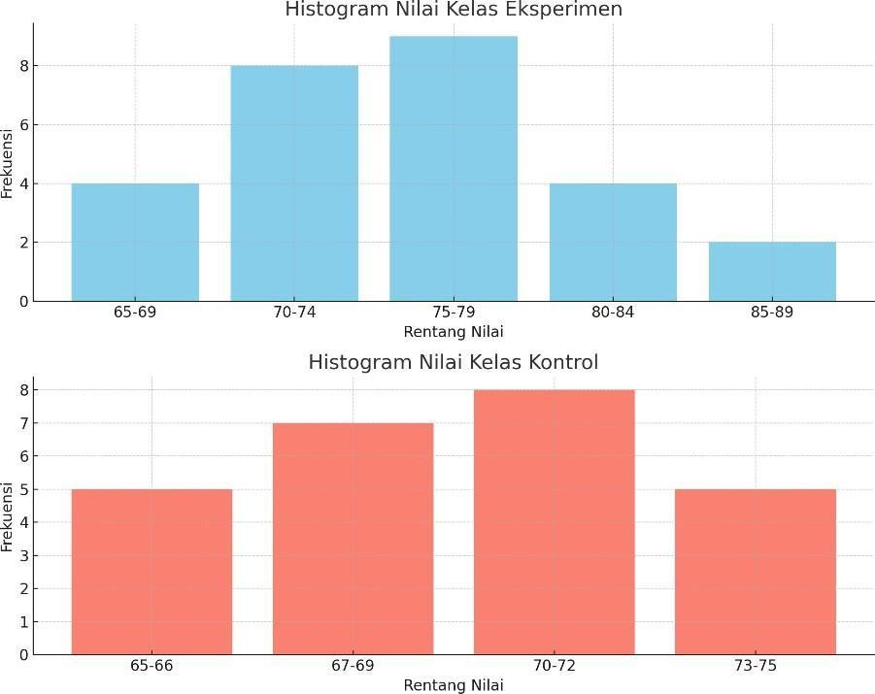

Gambar 4.1 Hasil Analisis Statistik

Berdasarkan hasil analisis statistik, diketahui bahwa rata-rata nilai siswa pada kelompok eksperimen adalah 75, sedangkan pada kelompok kontrol adalah 70. Hal ini menunjukkan bahwa siswa yang belajar dengan menggunakan model pembelajaran inkuiri memperoleh hasil belajar yang lebih tinggi dibandingkan

siswa yang menggunakan metode pembelajaran konvensional. Selain itu, simpangan baku pada kelompok eksperimen sebesar 5,77 menunjukkan adanya variasi yang lebih besar dalam pencapaian hasil belajar siswa dibandingkan kelompok kontrol yang memiliki simpangan baku sebesar 3,16. Dengan demikian, dapat disimpulkan bahwa penerapan model pembelajaran inkuiri tidak hanya meningkatkan rata-rata hasil belajar siswa, tetapi juga memberikan ruang bagi siswa untuk menunjukkan kemampuan belajar yang lebih bervariasi.

Uji Prasyarat Analisis Data

    - Uji Normalitas

Uji Normalitas bertujuan untuk mengetahui apakah data penelitian berdistribusi normal tidak. Sebab, dalam statistik parameterik distribusi data yang normal adalah suatu keharusan dan merupakan syarat yang mutlak yang harus terpenuhi. Uji normalitas yang digunakan dalam penelitian ini adalah uji Shapiro Wilk. Adapun dalam perhitungannya, uji normalitas pada penelitian ini menggunakan aplikasi IBM SPSS Statistics 25. Dalam pengambilan. keputusan data berdistribusi normal atau tidak adalah data berdistribusi normal apabila nilai Sig > 0,05. Sebaliknya, data tidak berdistribusi normal apabila nilai Sig < 0,05. Adapun hasil dari uji normalitas dapat dilihat dari table dibawah ini :

Tabel 4.3 normalitas untuk kelas eksperimen

Hasil belajar siswa
kelas | KS-Test | df | Sig.
Ekperimen | 0,235 | 27 | 0,201

Tabel 4.4 Normalitas untuk kelas kontrol

Hasil belajar siswa
kelas | KS-Test | df | Sig.
kontrol | 1,319 | 25 | 0,120

0,201 > 0,05 = normal

0,120 > 0,05 = normal

Perhitungan uji normalitas diatas menggunakan rumus Shapiro wilk menunjukkan bahwa nilai posttest pada kelas eksperimen 0,071 atau lebih besar dari 0,05. Maka dapat disimpulkan bahwa hasil belajar siswa dari kelas eksperimen dan kelas kontrol berdistribusi normal.

Uji Homogenitas

Setelah diketahui tingkat kenormalan data maka selanjutnya adalah melakukan uji homogenitas untuk mengetahui varian populasi data. Dalam pengambilan keputusan adalah jika nilai signifikansi (Sig.) > 0,05 maka varians dari kedua kelompok data adalah sama (homogen), jika nilai signifikansi (Sig.) < 0,05 maka varians kedua kelompok data adalah tidak sama (tidak homogen).
Dalam penelitian ini uji homogenitas dianalisis menggunakan bantuan SPSS For Windows Versi 25. Adapun hasil uji homogenitas adalah sebagai berikut

Tabel 4.4 Uji Homogenitas

 | Levene statistic | 𝒅𝒇𝟏 | 𝒅𝒇𝟐 | signifikasi
Eksperimen | 3,230 | 1 | 50 | 0,078
Kontrol

Berdasarkan hasil uji homogenitas diatas diketahui bahwa nilai Signifikansi (Sig.) 0,078 > 0,05, maka dapat disimpulkan bahwa varians data adalah homogen

Uji Hipotesis

Analisis data penelitian ini menggunakan uji t yaitu analisis Independent Sample T-test, analisis uji t dilakukan setelah kedua syarat terpenuhi yang artinya data terdistribusi normal dan homogen. Pengujian Independent Sample T-test dalam penelitian ini menggunakan bantuan SPSS For Windows Versi 25 dengan kriteria pengujian, jika nilai signifikan atau nilai sig. (2-tailed) > 0,05 maka H0 diterima dan Ha ditolak. Jika nilai signifikansi atua nilai sig. (2-tailed) < 0,05 maka H0 ditolak dan Ha diterima. Adapun hasil uji Independent Sample T-test dengan SPSS For Windows Versi 25 terhadap hasil belajar sebagai berikut:
𝐻𝑎: Terdapat pengaruh model pembelajaran inkuiri terhadap hasil belajar siswa
𝐻0: Tidak terdapat pengaruh model pembelajaran inkuiri terhadap hasil belajar siswa

Tabel 4.5 Uji T-test

Independent Sample Test
 |  | Leven’s  Test For  Equality Of Variances |  | t-test for Equality of Means
 |  | F | Sig. | t | Sig(2- tailed) | Mean Differencd | Std Error Difference | 95%  Confidence Interval of  the Difference
 |  |  |  |  |  |  |  | lower | upper
Hasil belajar | Equal Variances assumed | 3,230 | 0,0  78 | 5.368 | 0,000 | 1,484 | 0,277 | 2.040 | 0,929
Hasil belajar | Equal Variances  not assumed |  |  | 5.428 | 0,000 | 1,484 | 0,273 | 2.034 | 0,935

Hasil yang diperoleh dari uji Independent Sample T-test menunjukkan bahwa nilai Sig. (2 tailed) < 0,05 sehingga hipotesis nol (H0) ditolak dan hipotesis alternative (Ha) diterima. Artinya: terdapat pengaruh penerapan model pembelajaran inkuiri terhadap hasil belajar siswa dalam mata pelajaran IPAS, khususnya pada materi Gerhana, yang diajarkan di kelas VI. Dengan ditolaknya H0 dan diterimanya Ha, maka penelitian ini dapat membuktikan kebenaran hipotesis yaitu terdapat pengaruh model pembelajaran inkuiri terhadap hasil belajar siswa pada mata pelajaran IPAS materi gerhana di kelas VI SD Negeri 060900 Tapian Nauli.

4.2 Pembahasan

Penelitian ini bertujuan untuk mengetahui adakah pengaruh model pembelajaran inkuiri terhadap hasil belajar siswa. Setelah melakukan penelitian, menunjukkan bahwa pengaruh model pembelajaran inkuiri terhadap hasil belajar siswa pada mata pelajaran IPAS materi gerhana di kelas VI SD Negeri 060900 Tapian Nauli. Hal ini ditunjukkan dengan hasil analisis dan pengujian hipotesis dengan menggunakan Independent Sampel T-test dimana diperoleh nilai sig. (2- Tailed) sebesar 0,000. Data tersebut menunjukkan bahwa nilai signifikan < 0,05 sehingga hipotesis (H0) ditolak, hipotesis alternative (Ha) diterima. Artinya terdapat pengaruh model pembelajaran inkuiri terhadap hasil belajar siswa pada mata pelajaran IPAS materi gerhana di kelas VI SD Negeri 060900 Tapian Nauli. Sejalan dengan ungkapan Syamsu dan Sari (2021), bahwa Inkuiri memiliki dampak yang positif terhadap kegiatan belajar mengajar, yakni dapat meningkatkan aktivitas siswa selama pembelajaran, meningkatkan ketercapaian pelaksanan pembelajaran, dan dapat meningkatkan hasil belajar siswa dalam mengikuti pembelajaran berikutnya (Syamsu, 2021).
Dalam penelitian ini, penerapan model pembelajaran inkuiri digunakan untuk membentuk suasana belajar yang lebih aktif, menyenangkan, dan bermakna bagi peserta didik kelas VI SD Negeri 060900 Tapian Nauli. Berbeda dengan metode konvensional, guru tidak hanya menjelaskan konsep IPAS tentang materi gerhana secara verbal atau melalui papan tulis, tetapi juga mengajak siswa aktif berdiskusi, merumuskan pertanyaan, dan menemukan sendiri jawaban dari permasalahan yang diajukan. Dengan pola pembelajaran ini, siswa tidak hanya duduk dan menerima

informasi, tetapi juga terdorong untuk berpikir kritis, bekerja sama dengan teman sebangku, dan mengungkapkan pendapat sesuai dengan pengamatan yang mereka lakukan. Hal ini sejalan dengan teori Anggita dkk (2022) yang menyatakan bahwa model pembelajaran inkuiri adalah model pembelajaran yang melibatkan anak-anak untuk berpartisipasi dalam kegiatan pembelajaran untuk menemukan jawaban atas masalah. Ini memungkinkan siswa untuk menemukan ide atau konsep yang relevan bagi mereka sendiri. Cara pembelajaran yang didasarkan pada penemuan dan mencari, yang melibatkan cara berpikir siswa secara terstruktur,
Namun, dalam pelaksanaan penelitian ini juga terdapat hambatan yang perlu dicatat. Salah satu kendala yang dihadapi ialah keterbatasan waktu belajar, sehingga tidak semua siswa dapat menyelesaikan seluruh tahapan inkuiri dengan maksimal. Selain itu, terdapat peserta didik yang belum terbiasa dengan model peembelajaran aktif ini, khususnya siswa dengan tingkat kepercayaan diri rendah, yang membutuhkan dorongan dan pendampingan khusus dari guru. Keterbatasan lainnya juga terlihat dari belum memadainya perangkat atau media pembelajaran untuk memfasilitasi pelaksanaan model inkuiri dengan optimal.
Meskipun menghadapi berbagai hambatan tersebut, penerapan model pembelajaran inkuiri tetap dapat dilaksanakan dengan baik dan menghasilkan data yang valid. Hambatan yang muncul dapat dijadikan sebagai pengalaman berharga untuk perbaikan pelaksanaan di masa mendatang, agar model pembelajaran ini dapat digunakan lebih maksimal sesuai kebutuhan peserta didik dan kondisi sekolah.

Secara keseluruhan, dapat disimpulkan bahwa penerapan model pembelajaran inkuiri memberikan pengaruh signifikan terhadap peningkatan hasil belajar IPAS siswa kelas VI SD Negeri 060900 Tapian Nauli. Model ini menjadikan proses belajar lebih aktif, menarik, dan dapat memotivasi peserta didik untuk memahami konsep-konsep yang diajarkan. Dengan demikian, penerapan model ini dapat menjadi alternatif yang efektif dalam upaya meningkatkan kualitas pembelajaran dan hasil belajar siswa di sekolah dasar.

